**МИНОБРНАУКИ РОССИИ**

**САНКТ-ПЕТЕРБУРГСКИЙ ГОСУДАРСТВЕННЫЙ ЭЛЕКТРОТЕХНИЧЕСКИЙ УНИВЕРСИТЕТ**

**«ЛЭТИ» ИМ. В.И. УЛЬЯНОВА (ЛЕНИНА)**

Кафедра:ИИС

ОТЧЕТ

По практической работе №1

По дисциплине «**Введение в тестирование программного обеспечения»**

**Тема:** **Организация процесса разработки программного обеспечения в облачной**

**системе управления проектами Kaiten**

**Студент: Пинигин А.С**

**2025**

**СПБ**

**Цель: получение практических навыков организации процесса разработки программного обеспечения в системе управления проектами Kaiten. Для достижения поставленной цели требуется решить следующие задачи: 1. Создать пространство проекта в облачной системе Kaiten. 2. Разработать карточки проекта с артефактами. 3. Организовать процесс разработки программного обеспечения (ПО) в облачной системе управления проектами Kaiten.**  
  
"В рамках данной работы планируется разработка веб-приложения для управления расписанием курьерских доставок. Цель приложения — автоматизация процесса планирования и отслеживания доставок. Целевая аудитория — компании, занимающиеся логистикой и доставкой товаров.

Для реализации проекта выделены следующие этапы разработки:

1. Анализ предметной области и сбор требований.
2. Проектирование архитектуры системы.
3. Разработка базы данных.
4. Реализация клиентской части.
5. Тестирование приложения.
6. Внедрение и сопровождение системы.

Эти этапы были представлены в виде карточек на доске проекта в системе Kaiten. Каждая карточка включает описание задачи, атрибуты (сроки выполнения, чек-листы, файлы) и текущий статус выполнения."

Доска проекта со всеми разработанными карточками

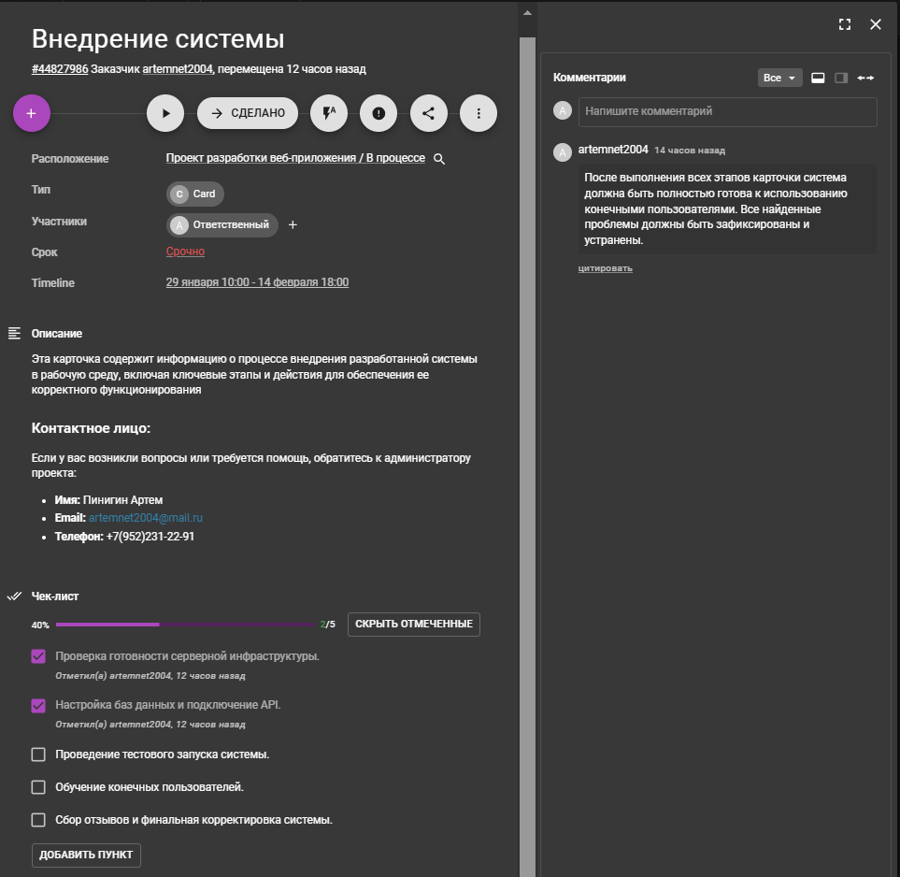

Карточка 1 с артефактами: чек лист, timeline, описание и.т.д

Карточка 2 с артефактами: файл с сценариями тестирования задач, чек лист, описание, сроки выполнения

Карточка 3 с артефактами: файл с указанными требованиями заказчика, чек лист, Timeline

Задачи в табличном виде и в TIMELINE-формате

**Вывод**

В ходе работы была достигнута цель: освоены навыки организации процесса разработки ПО в системе Kaiten. Создано пространство проекта, настроена доска с задачами, добавлены артефакты и таймлайны.

Полученные знания:

* Работа с Kaiten: создание карточек, настройка атрибутов, использование таймлайнов.
* Планирование и структурирование этапов разработки ПО.
* Визуализация задач с использованием артефактов.

Проблемы:

* Трудности в распределении задач и сроков.
* Затраты времени на настройку таймлайнов.

Решения:

* Предварительное планирование этапов.
* Использование примеров из базы знаний Kaiten.

Все задачи выполнены, цели работы достигнуты.